2023008114

**Dohoda o ukončení**

**Smlouvy o nájmu nebytových prostor - poliklinika 50,51/324**uzavřené dne 18.4.2011  
(dále jen „dohoda“)

Pronajímatel:

**Město Slavkov u Brna**

|  |  |
| --- | --- |
| -se-sjdlenx___ zastoupená: | _^alackéhonáměstí 65, Slavkovuj3rna. Bc. Michalem Boudným, starostou |
| IČO: | 00292311 |
| DIČ: | CZ00292311 |
| bankovní spojení: | Komerční banka a.s. |
| číslo účtu: | 9013890277/0100 |

dále jen „pronajímatel“ a

Nájemce:

**Zdravotnická záchranná služba Jihomoravského kraje, p.o.** se sídlem: Kamenice 798/1 d, PSČ 625 00 Brno

zastoupená: MUDr. Hanou Albrechtovou, ředitelkou

IČO: 00346292

dále jen?,nájemce*"

společně také jako „strany dohody“ nebo jednotlivě „strana dohody“

**Článek I. Úvodní ustanovení**

1. Strany dohody uzavřely dne 18.4.2011 smlouvu o nájmu nebytových prostor - poliklinika 50,51/324, jejímž předmětem je užívání nebytových prostor v budově polikliniky, Tyršova č.p.324, Slavkov u Brna, pro provozování zdravotnické záchranné služby. Součástí prostor jsou i prostory garáží (dále jen “smlouva“).

**Článek II. Předmět dohody**

1. Strany dohody se v souladu s ustanovením článku IV. odst. 2 šfhlotívý dohodly ha ukončení smluvního vztahu založeného smlouvou, a to ke dni **31.12. 2023.**
2. Strany dohody se zavazují bez zbytečného odkladu po ukončení smluvního vztahu a po doručení vyúčtování skutečných nákladů na služby spojené s užíváním nebytových prostor, vypořádat závazky a pohledávky vyplývající ze smlouvy, pokud nebyly vypořádány ke dni ukončení smluvního vztahu.

**Článek III. Závěrečná ustanovení**

1. Dohoda může být měněna nebo doplňována pouze písemnými dodatky číslovanými ve vzestupné řadě, odsouhlasenými oběma stranami dohody.
2. Strany dohody berou na vědomí, že dohoda bude uveřejněna v registru smluv dle zákona č. 340/2015 Sb., o zvláštních podmínkách účinnosti některých smluv, uveřejňování těchto smluv a o registru smluv (zákon o registru smluv), ve znění pozdějších předpisů, a to v plném znění se znečitelněním osobních údajů. Uveřejnění dohody v registru smluv zajistí nájemce.
3. Dohoda nabývá platnosti dnem jejího podpisu oběma stranami dohody a účinnosti dnem jejího uveřejnění v registru smluv.
4. Dohoda je vyhotovena ve dvou stejnopisech a každá ze smluvních stran obdrží jedno vyhotovení.
5. Strany dohody tímto prohlašují, že si dohodu před jejím podpisem přečetly, a že ji uzavírají podle jejich pravé a svobodné vůle, určitě, vážně a srozumitelně, a na důkaz toho připojují níže své podpisy.
6. Tato dohoda byla schválena radou města na její 37.schůzi, která se uskutečnila dne 9.10.2023 usnesením číslo 601/37/RM/2023. Pronajímatel prohlašuje, že jsou tímto v souladu s ustanovením § 41 zákona č.128/2000 Sb., o obcích (obecní zřízení) splněny podmínky platnosti právního jednání.

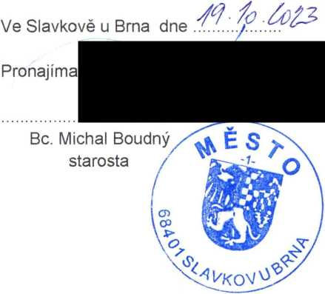Nájemc....................................

V Brně dne../^.'/^^^

*..................................​...*

*.......**...*

MUDr. Hana Albrechtová ředitelka